14 november 19.30 uur Filmavond
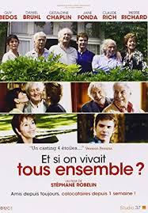
De film ‘Tous ensemble’ wordt in de Ontmoeting in Bennekom vertoond. Het is een hartverwarmende Franse komedie van Stéphane Robelin uit 2012.Met o.a. de acteurs Jane Fonda, Geraldine Chaplin en Daniel Bruhl.
Twee echtparen en een weduwnaar zijn al jarenlang bevriend ondanks verschillende karakters. Zij wonen in Parijs en waren jong in de jaren 60, maar helaas de ouderdom komt met gebreken. Zij besluiten het bejaardenhuis voor te zijn en samen in een huis te gaan wonen.
€ 4 vanwege de filmrechten
15 november 19.30 uur in de katholieke kerk aan de Heelsumseweg 1 Taizé-viering
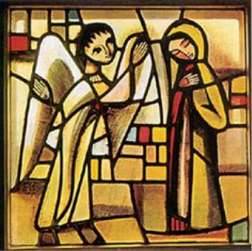 Het thema van deze vesper is ‘Du zeigst mir den Weg’,
naar een strofe uit een Taizé-lied. Aan het eind is er een collecte.

17 november 10.30 uur Jeannette den Ouden
Thema: Ik laat u niet gaan, tenzij u mij zegent (Genesis 33: 27b)
Bert Noordam, piano
Pendeldienst: Bert de Vries 0318 430290

18 november 17.30-19.30 uur. jongeren gespreksgroep
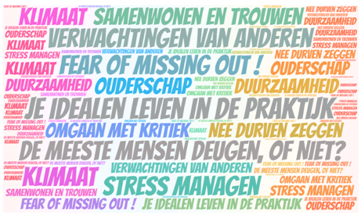
Hoe doe je dat eigenlijk… Leven naar je idealen? Balans houden in studie/werk en privé? Klimaat en duurzaamheid in je leven? Omgaan met kritiek, verwachtingen van anderen, stress, the Fear Of Missing Out? Hoe denk je over samenwonen, trouwen, kinderen krijgen?
Eén keer per maand eten we samen met een groep jongeren in ‘De Ontmoeting’ en wisselen we uit over deze en andere onderwerpen.
Voor wie: jongeren tussen 17-37 jaar die het leuk vinden om verdieping te vinden in een goed gesprek. Elke derde maandag van de maand van 17.30-19.30 uur.
€ 3,50 incl. eenvoudige biologische maaltijd ,Info en opgave: roosvandoorn@tele2.nl
dinsdag 19 november 19.30 uur Algemene Vergadering
Pendeldienst: Alie Rijken 0318 414730
24 november 10.30 uur Roos van Doorn Herdenking gestorvenen
Extra collecte: hospice Wageningen
Pendeldienst: Carel Effting 0318 303000
25 november 20.00 uur cafe-van-verdieping
Krista Steenbergen : ‘Spiritualiteit en intimiteit’
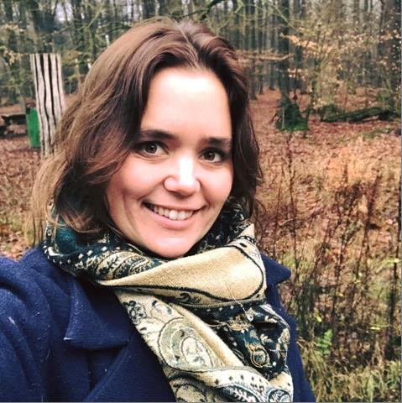
A&A Veenderweg 3 ,€ 12,50, incl. één kopje koffie of thee . Entreekaartjes voor het Café van Verdieping kunnen vooraf bij boekhandel Novita .Ook verkrijgbaar aan de zaal.

26 november 17.45-19.45 uur Eetcafé van Ontmoeting
Er wordt in ‘Grand Café de Baron’ in gebouw Walraven een eenvoudige maaltijd verzorgd. Hierna praten alle aanwezigen over een thema. ‘Kunst en kleuren’
Opgave: 06-30189936.info@eetcafevanontmoeting.nl
Informatie bij Tineke Kwant 0318 417456 kwantploos@upcmail.nl
De cursus de focuswerkplaats door Marieke Hoeve begint pas 20 december.Opgave is nog mogelijk.
rvk Bennekom Oproep voor Midwinterontmoetingen
Er hebben zich tot nu toe al heel wat enthousiaste mensen opgegeven als gastadres voor de "Buitengewone Midwinterontmoetingen" van 20 januari tot en met 14 februari 2020.
In een drietal gebieden hebben we nog geen aanmeldingen:
ten noorden van de v. Balverenweg , rondom de Molenstraat , ten noorden van de pr.Bernhardlaan. Woont u in één van die wijken en wilt u uw huiskamer voor ten minste één ochtend in die periode open stellen van 10.00 tot 11.30 uur? We zouden het fijn vinden als u zich aanmeldt. Geef dan wel aan op welke data het u eventueel niet schikt.
Geloofsbelijdenis, voorgelezen door Nicoline Swen

Ik geloof in de Schepper Geest,
die vorm geeft aan het leven.

Ik geloof in de Geest die stem geeft aan ons allen
om het kwaad tegen te gaan
en mensen op te roepen tot liefde en gerechtigheid.

Ik geloof in de Geest die versteende gedachten
en absolute waarheden doorbreekt,
en mensen aanzet tot nieuwe wegen,
nieuwe vormen van verbond.

Ik geloof in de Geest
die aan kinderen, aan vrouwen en mannen,
aan jongeren en ouderen,
kracht en creativiteit geeft om beelddrager van die Geest te zijn,
ieder op haar of zijn eigen wijze.

Ik geloof in de Geest die ons in de vrijheid stelt
om aan een liefdevolle wereld te blijven bouwen,
niet op onze angsten, maar op het fundament van hoop.

Ik geloof in de Geest die ons het hart en de moed geeft
om het leven van alle dag te leven,
dwars door onze moeite en onze twijfels heen.
Die in ons onderdompelt in liefde,
die ons beademt met kracht.
Vandaag en altijd.

Nieuws van vrijzinnigen.nl

